4. （2018北京密云摸底）如图所示，质量为M的斜劈形物体放在水平地面上，质量为m的粗糙物块以某一初速度沿斜劈的粗糙面向上滑，至速度为零后又加速返回，而物体M始终保持静止，则在物块m上、下滑动的整个过程中（ ）
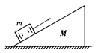
A．地面对物体M的摩擦力先向左后向右
B．地面对物体M的摩擦力大小不变
C．地面对物体M的摩擦力方向不变
D．地面对物体M的支持力总等于(M＋m)g
【参考答案】A
【名师解析】物块以某一初速度沿斜劈的粗糙面向上滑，所受斜面的摩擦力方向沿斜面向下，做减速运动，其加速度方向沿斜面向下。根据牛顿第三定律，斜面受到物体的摩擦力方向沿斜面向上。隔离斜面M，分析受力，受到竖直向下的重力，竖直向上的支持力，物块对斜面沿斜面向上的摩擦力，根据平衡条件，M应该受到水平向左的静摩擦力，地面对物体M的支持力小于物块和斜面的总重力(M＋m)g。物块速度减小为零后又加速沿斜面下滑，所受滑动摩擦力沿斜面向上，根据牛顿第三定律，物块对斜面的滑动摩擦力沿斜面向下。隔离斜面M，分析受力，受到竖直向下的重力，竖直向上的支持力，物块对斜面沿斜面向下的摩擦力，根据平衡条件，M应该受到水平向右的静摩擦力，地面对物体M的支持力大于物块和斜面的总重力(M＋m)g，即地面对物体M的摩擦力先向左后向右，选项A正确BCD错误。
5．如图所示，把鸡蛋A快速向另一个完全一样的静止的鸡蛋B撞去。结果每次都是被撞击的鸡蛋B被撞破，则下列说法正确的是
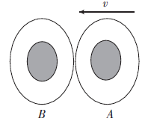
- A鸡蛋的惯性大于B鸡蛋的惯性
- A对B的作用力的大小大于B对A的作用力的大小
- A对B的作用力的大小小于B对A的作用力的大小
- A蛋碰撞瞬间，其内蛋白由于惯性会对A蛋壳产生向前的作用力
【参考答案】D
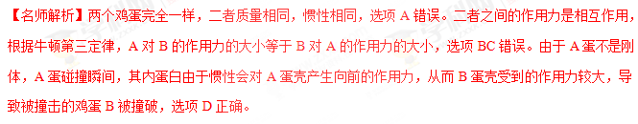
6.（2018安徽省江南十校联考）如图所示，物体m放在质量M的斜面体上，m可沿斜面体匀速下滑。现用一沿斜面向下的力F推物体，使其沿斜面向下做匀加速运动，则水平地面对斜面体
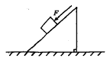
- 无摩擦力
- 有水平向左的摩擦力
- 有水平向右的摩擦力
- 支持力大于(M+m)g
【参照答案】A
【名师解析】根据题述m可沿斜面体匀速下滑，说明斜面体对物体m的支持力和摩擦力之和等于重力。由牛顿第三定律，物体m对斜面体的作用力等于重力，方向竖直向下。对斜面体受力分析，应用平衡条件可得，水平地面对斜面体无摩擦力，支持力等于(M+m)g，选项A正确。
7. （2018福建省二校联考）如图3所示，质量为m的木块P在质量为M的长木板ab上滑行，长木板放在水平地面上一直处于静止状态．若长木板ab与地面间的动摩擦因数为μ₁，木块P与长木板ab间的动摩擦因数为μ₂，则长木板ab受到地面的摩擦力大小为 ( )
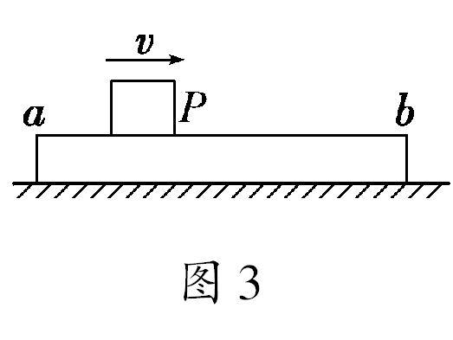[来源:Zxxk.Com]
A．μ₁Mg B．μ₁(m＋M)g
C．μ₂mg D．μ₁Mg＋μ₂mg
【参照答案】C
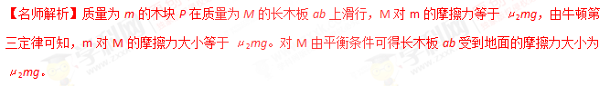8．（2018年河南洛阳联考）如图所示，有两个穿着溜冰鞋的人站在冰面上，当其中一个人A从背后轻轻推另一个人B时，两个人都会向相反方向运动，这是因为A推B时
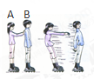
A．A与B之间有相互作用力
B．A对B的作用在先，B对A的作用在后
C．B对A的作用力小于A对B的作用力
D．A对B的作用力和B对A的作用力是一对平衡力
【参照答案】A
【名师解析】A推B时A与B之间有相互作用力，作用力与反作用力同时产生，大小相等，选项A正确BCD错误。
10（2016洛阳名校联考）如图所示，甲、乙两人在冰面上“拔河”。两人中间位置处有一分界线，约定先使对方过分界线者为赢。若绳子质量不计，冰面可看成光滑，则下列说法正确的是
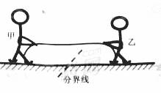
A.甲对绳的拉力与绳对甲的拉力是一对平衡力
B.甲对绳的拉力与乙对绳的拉力是作用力与反作用力
C.若甲的质量比乙大，则甲能赢得“拔河”比赛的胜利
D.若乙收绳的速度比甲快，则乙能赢得“拔河”比赛的胜利
【参照答案】C
【名师解析】甲对绳的拉力与绳对甲的拉力是一对作用力反作用力，选项A错误；甲对绳的拉力与乙对绳的拉力是一对平衡力，大小相等，选项B错误；若甲的质量比乙大，在同样大小的力作用下，由牛顿第二定律可知，甲的加速度小于乙，所以甲能赢得“拔河”比赛的胜利，选项C正确；收绳的速度不能决定“拔河”比赛的胜负，选项D错误。
【考点定位】此题考查力的平衡、牛顿运动定律等知识点。
15.（2016安徽省江南十校联考）如图所示，物体m放在质量M的斜面体上，m可沿斜面体匀速下滑。现用一沿斜面向下的力F推物体，使其沿斜面向下做匀加速运动，则水平地面对斜面体
A.无摩擦力
B.有水平向左的摩擦力
C.有水平向右的摩擦力
D.支持力大于(M+m)g
【参照答案】A
【名师解析】根据题述m可沿斜面体匀速下滑，说明斜面体对物体m的支持力和摩擦力之和等于重力。由牛顿第三定律，物体m对斜面体的作用力等于重力，方向竖直向下。对斜面体受力分析，应用平衡条件可得，水平地面对斜面体无摩擦力，支持力等于(M+m)g，选项A正确。
16．用计算机辅助实验系统（DIS）做验证牛顿第三定律的实验时，把两个测力探头的挂钩钩在一起，向相反的方向拉动，显示器屏幕上显示的是两个力传感器的相互作用力随时间变化的图象，如图所示．由图象可以得出的正确结论是（ ）[来源:学*科*网Z*X*X*K]
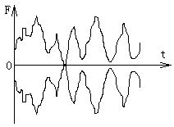
A．作用力与反作用力作用在同一物体上
B．作用力与反作用力同时存在，同时消失
C．作用力与反作用力大小相等
D．作用力与反作用力方向相反
【参照答案】BCD
【名师解析】作用力与反作用力，大小相等、方向相反、同时产生同时消失、作用在两个物体上、力的性质相同。知A错，BCD对。
17.如图所示，放在水平地面上的质量为m的物体，与地面的动摩擦因数为μ，在劲度系数为k的轻弹簧作用下沿地面做匀速直线运动。弹簧没有超出弹性限度，则 （ ）
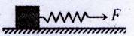
A．弹簧的伸长量为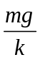
B．弹簧的伸长量为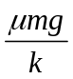
C．物体受到的支持力与它对地面的压力是一对平衡力
D．弹簧的弹力与物体受到的摩擦力是一对作用力与反作用力
【参考答案】B
